**분실 파손 보상**

**(Loss Damaged Compensation)**

**IOS 규격서**

Version 0.0.1

Date 2020/06/26

**nexgrid**

1. Overview
2. 기능

휴대폰을 분실하거나 파손하였을 경우 분실 파손 보상에 가입되어 있는 휴대폰 번호 혹은

LG U+ 가입 아이디를 통하여 분실 파손 휴대폰을 접수할 수 있는 앱을 제공한다.

1. 분실 파손 개발 환경
2. Mac OS Version

XCode는 Mac OS에 Mac OS 는 하드웨어에 종속성이 있다.

오래된 Mac에서는 최신 XCode가 지원이 중단되었을 수도 있기 때문에

사용하는 Mac이 Mac OS 버전을 어디까지 지원하는지 확인하여야 한다.

작성 시점의 Mac OS Version은 Catarina 10.15.5(19F101) 이다.

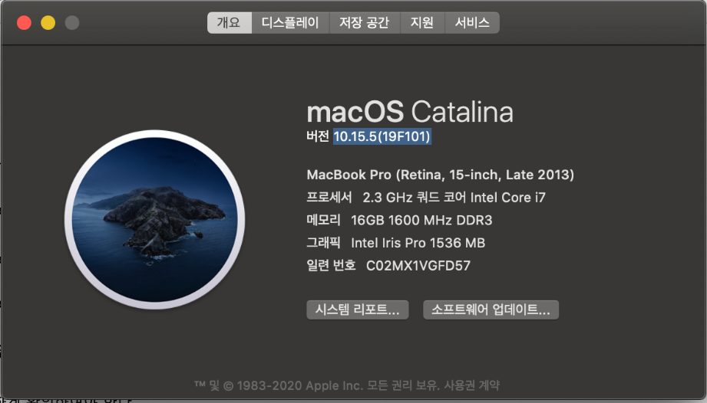

2.2 Xcode Version

아이폰 개발을 위해서는 XCode가 필수이다.

작성 시점의 Xcode Version은 11.5(11E608c) 이다.

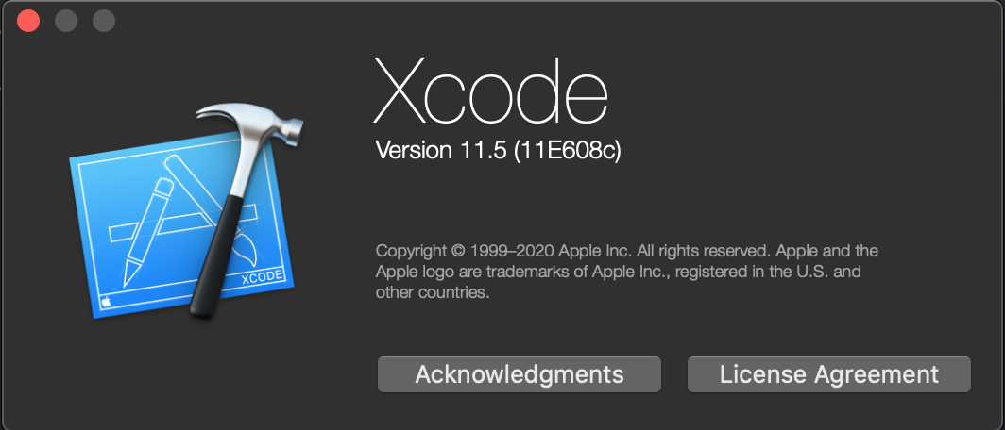

1. 분실 파손 개발 도구 설치
2. SVN 설치

XCode 가 기본적으로 제공하던 SVN Command Line Client 를 더 이상 지원하지 않게

됨에 따라 사용자가 직접 설치해야 한다.

 SVN 설치를 위해 패키지 관리자 시스템 중 하나인 Homebrew를 설치한다.

--------------------------------------------------------------------------------------------------------

ruby -e "$(curl -fsSL <https://raw.githubusercontent.com/Homebrew/install/master/install>)"

--------------------------------------------------------------------------------------------------------

그 후 SVN Command Line Client를 설치한다.

--------------------------------------------------------------------------------------------------------

brew install svn

--------------------------------------------------------------------------------------------------------

1. 분실 파손 Import
2. SVN Checkout

넥스그리드 SVN Repostiroy로 부터 분실파손을 내려받을수있다.

내려받을 로컬 저장소를 생성 및 생성 폴더로 이동한다.

--------------------------------------------------------------------------------------------------------

echo '바탕 화면에 저장소 폴더 생성'

mkdir -p ~/Desktop/svn

echo '저장소 폴더 이동'

cd ~/Desktop/svn

--------------------------------------------------------------------------------------------------------

원격 저장소에 있는 LDC 소스 및 관련 파일을 내려받는다.

--------------------------------------------------------------------------------------------------------

svn checkout <http://nexgrid2.iptime.org:8880/svn/ldc/ios/trunk/LDC_APP_IOS>

--------------------------------------------------------------------------------------------------------

4.2 SVN Checkout 정보

저장소로부터 내려받은 파일은 아래와 같이 확인 가능하다.

--------------------------------------------------------------------------------------------------------

echo '로컬 저장소 하위 디렉토리 및 파일 정보 확인'

ls -la ~/Desktop/svn/LDC_APP_IOS

--------------------------------------------------------------------------------------------------------

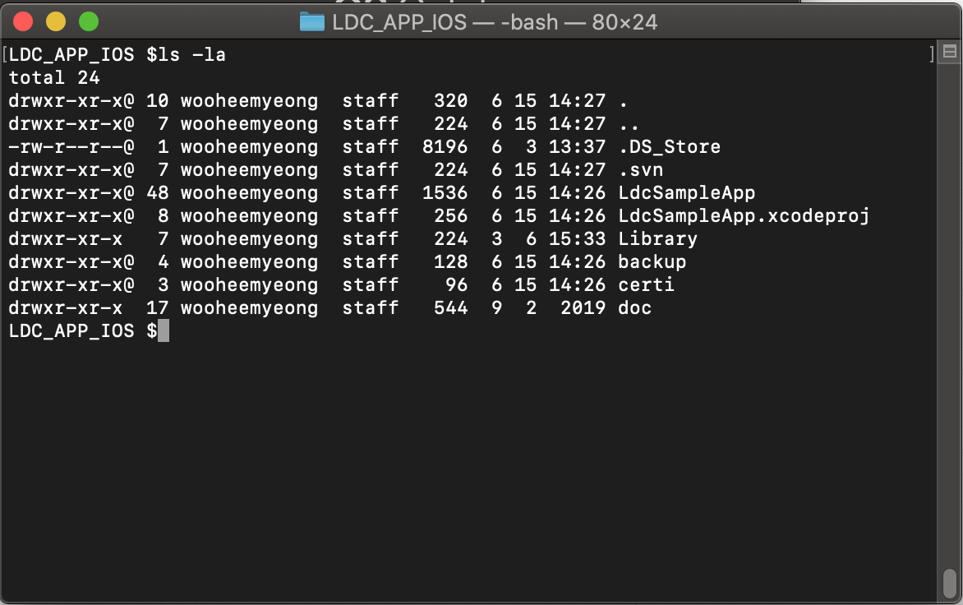

**LdcSampleApp**

LDC 앱의 소스 및 리소스 파일을 가지고 있는 디렉토리이다.

**LdcSampleApp.xcodeproj**

XCode에서 LDC 앱을 빌드 및 배포할수 있는 실행 파일이다.

**Library**

LDC 앱은 Fido(지문 인증) Library 및 Das Library를 사용 하는데

이러한 라이브러리를 보관하는 디렉토리이다.

**backup**

LDC 소스에서 많은 변경이 있을 경우 백업 파일

LdcSampleApp.xcodeproj, LdcSampleApp를

yyyyMMdd 형식의 폴더에 백업해둔다.

**certi**

LDC 상용 배포를 위해서는 LG에서 발급받은 인증서가 필요하다.

인증서는 유효기간이 있기때문에 유효기간 만료시 LG에 요청하여 재발급받을수 있다.

이러한 인증서를 보관해 둔다.

**doc**

LDC 관련 문서들을 보관한다.

1. 분실 파손 배포 환경 설정
2. 분실 파손 배포 환경 확인

분실 파손 빌드 및 배포를 위해 Team , Bundle Identifier, Version, Build(Build No)를 알아야 한다.

여기서 Team , Bundle Identifier은 빌드와 배포 모두 필요하지만

Version, Build는 배포에서만 필요하다.

Team의 경우는 계정이라고 생각해도 무난하다.

Bundle Identifier는 통칭 Bundle Id라고 하는데 애플 스토어에 등록된 Bundle Id의 경우

중복해서 사용할 수 없다.

 예를 들어 A라는 Team 에서 com.A 라는 Bundle Id를 사용한적이 있을 경우

 B라는 계정에서 com.A를 사용할수 없다.

 Version과 Build는 Bundle Id에 종속 되는데 Version 및 Build는 세트가 된다.

만약 Version과 Build 를 입력 후 배포 뒤

같은 Version 및 Build로 배포를 하면 배포가 되지 않는다.

예를 들어

Version : 0.1.0 , Build 0 배포 후 Version : 0.1.0 , Build 0은 배포가 되지않지만

Version : 0.1.0 , Build 0 배포 후 Version : 0.1.0 , Build 1은 배포가 된다.

이러한 빌드 및 배포 환경을 알기 위해서는 다음과 같은 순서로 진행한다.

1. 브라우저에서 <https://appstoreconnect.apple.com/> 로 이동한다.

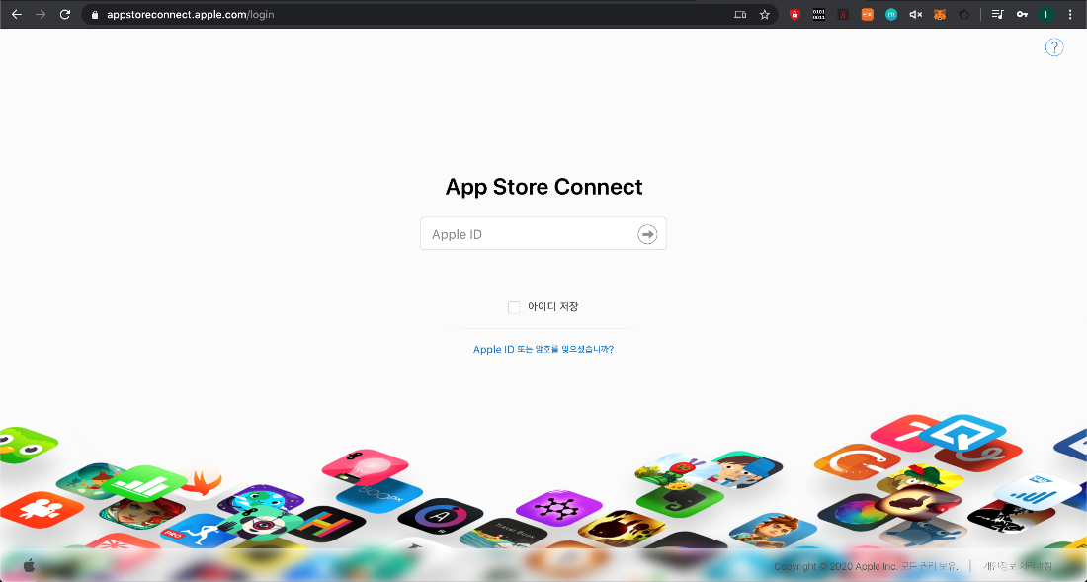

1. Apple ID와 패스워드를 입력한다.

- 검수 ng.salesrep@nexgrid.co.kr / Nexgrid2018!

- 상용 chii91@lguplus.co.kr / Uplusucare1

(상용의 경우 Password 변경시 LG PM에게 요청해야 한다.)

1. 나의 앱으로 이동한다.

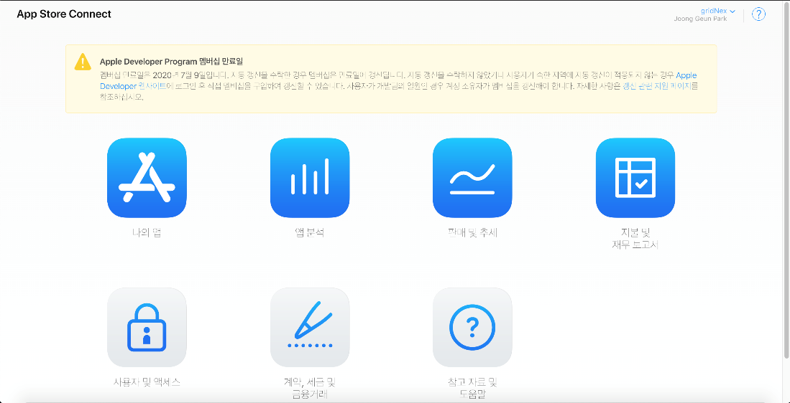

1. 분실 파손 앱을 선택한다.

- 검수 U+휴대폰 분실 파손 보험 테스트

- 상용 U+휴대폰 분실 파손 보험

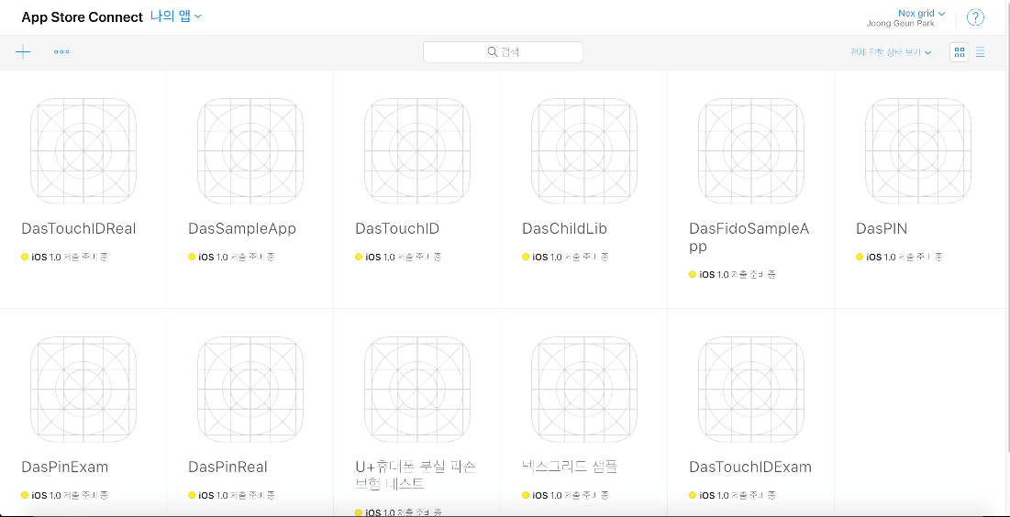

1. App Store 클릭후 번들 ID를 확인한다.

* 검수

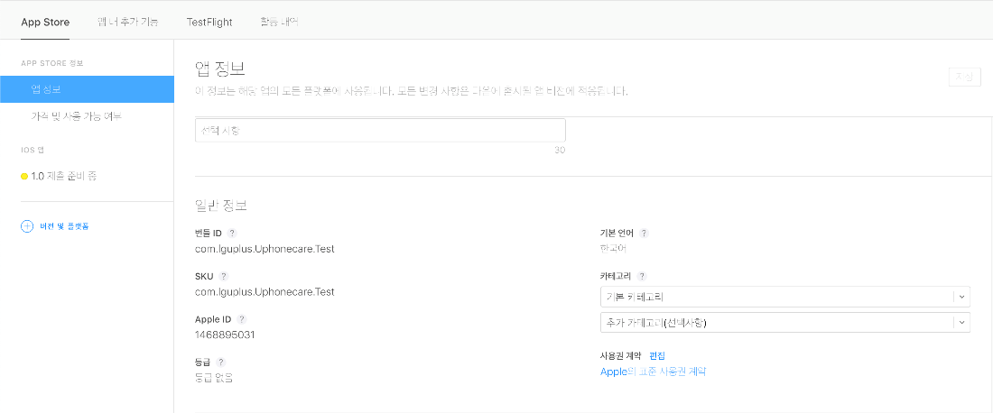

* 상용

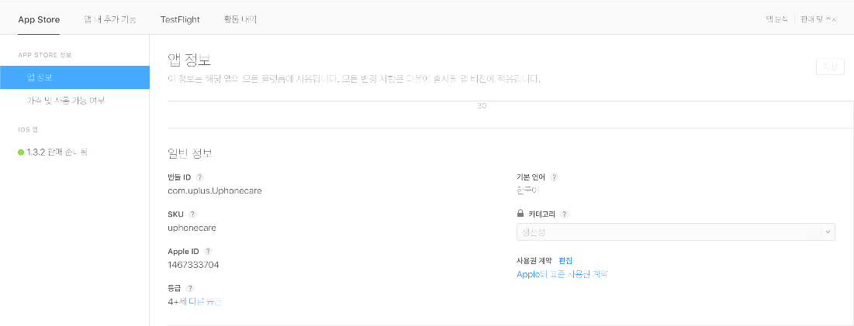

1. TestFlight -> IOS 에서 현재 사용하고 있는 버전 및 빌드를 사용한다.

* 검수

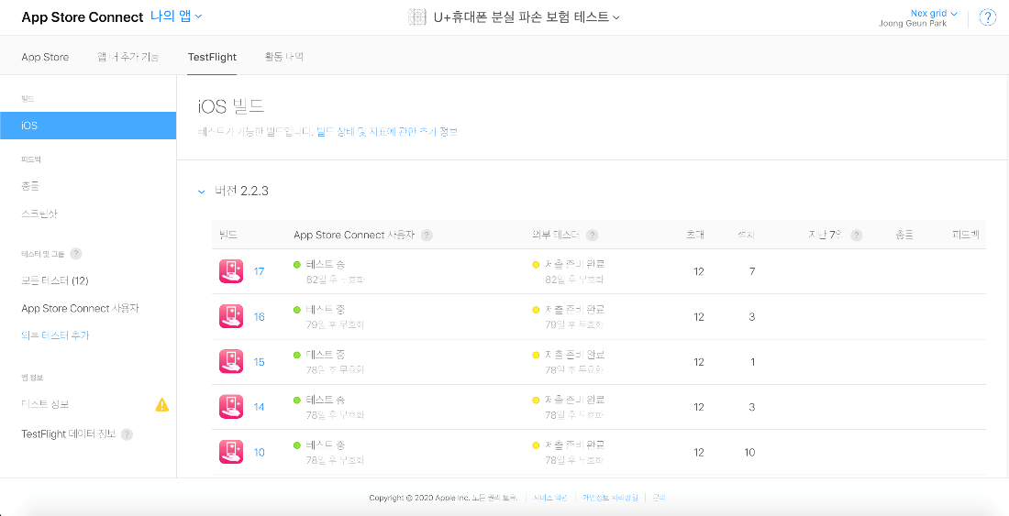

* 상용

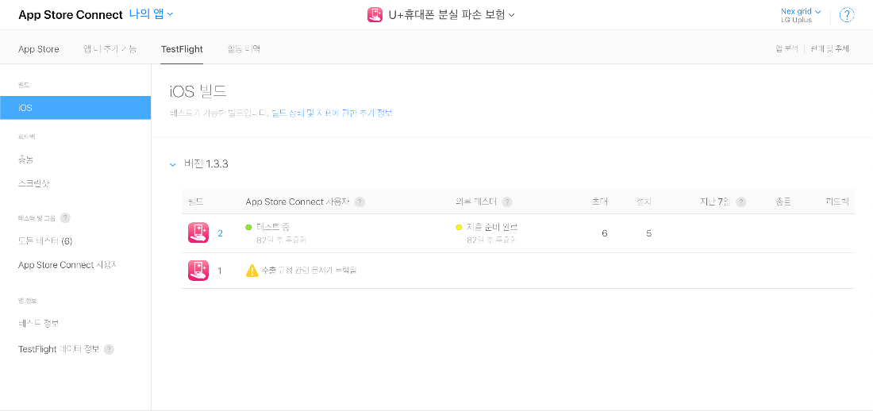

 위와 같은 과정으로 진행하면 검수 및 상용 분실파손 업로드 정보를 알수 있다.

* 검수

Team : Joong Geun Park

Bundle Identifier : com.lguplus.Uphonecare.Test

Version : 2.2.3

Build : 18

* 상용

Team : LG Uplus

Bundle Identifier : com.uplus.Uphonecare

Version : 1.3.3

Build : 2

여기서 Team의 경우는 XCode를 통해 등록할때는 권한이 있는 계정 또는 인증서를

통하여 등록한다.

Version 및 Build 의 경우 XCode를 통해 새로운 배포를 할경우에

이미 올라가 있는 배포 버전 및 빌드 번호 이후의 것을 올리면 된다.

현재 검수의 경우 2.2.3 / 18 이 올라가 있기 때문에 2.2.3 / 19 또는 2.2.4 / 1

로 올리면 되는데 LG의 경우 다음 버전을 명시적으로 요구하는 경우가 많기 때문에

LG가 요청한 버전에 빌드 번호만 올려서 테스트 및 배포하면 된다.

5.2 분실 파손 검수 환경 설정

XCode 에서 Team을 선택하는 방법은 빌드 및 배포 권한이 있는 계정 또는

인증서를 통하여 선택하는 방법이다.

분실 파손의 경우 검수는 사내 계정을 소유하고 있어 계정과 인증서 모두

사용할수 있다.

1. 계정을 통하여 Team을 선택

XCode를 실행하여 프로젝트 -> Signing & Capabilities를 선택할 경우

아래와 같은 화면의 표시된다.

여기서 Automatically manage siging을 체크 한 뒤 (체크 되어있지 않을경우)

Team란을 확인하면 None 또는 Add Account... 가 표시되어 있다.

Add Account... 가 표시 되어 있다면 그대로 선택하고 None이 표시 되었다면

None -> Add an Account... 를 선택한다.

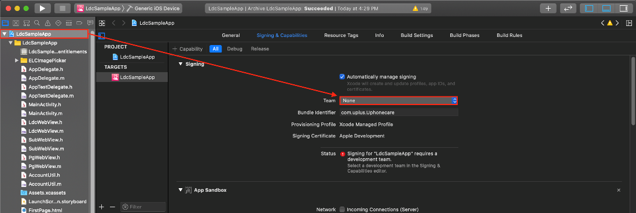

 애플 검수 아이디와 비밀번호를 입력한다. 검수를 위한 아이디 및 비밀번호는

 ng.salesrep@nexgrid.co.kr / Nexgrid2018! 이다.

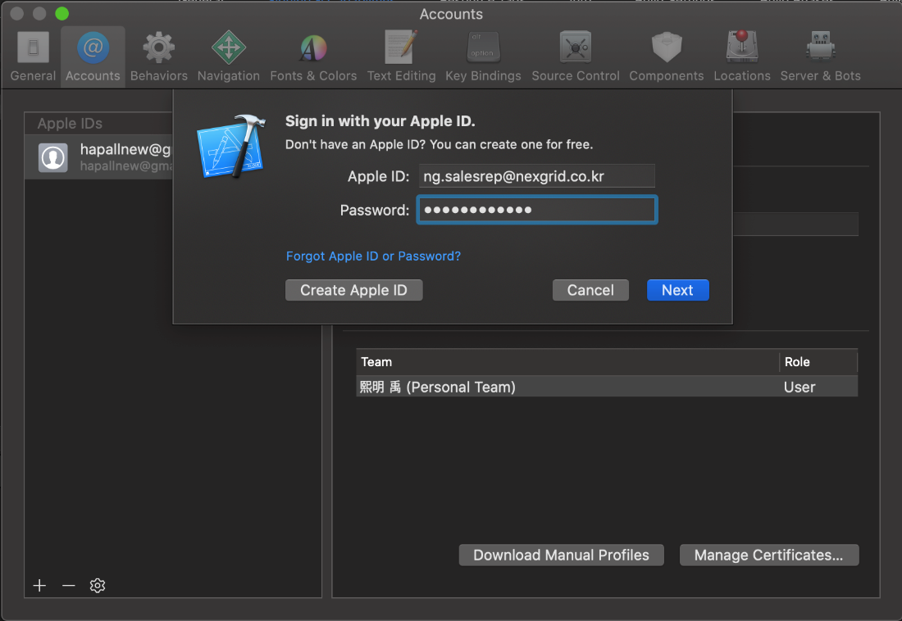

Team에서 Joong Geun Park을 선택한다.

Bundle Identifier로 com.lguplus.Uphonecare.Test 를 입력한다.

프로젝트 -> General 에서 Version 및 Build를 입력한다.

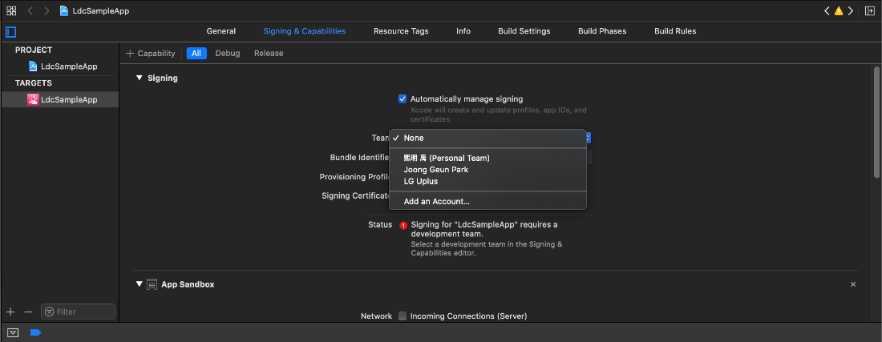

Version과 Build는 이전 앱스토어 배포 버전보다 크게 하여 설정하여야한다.

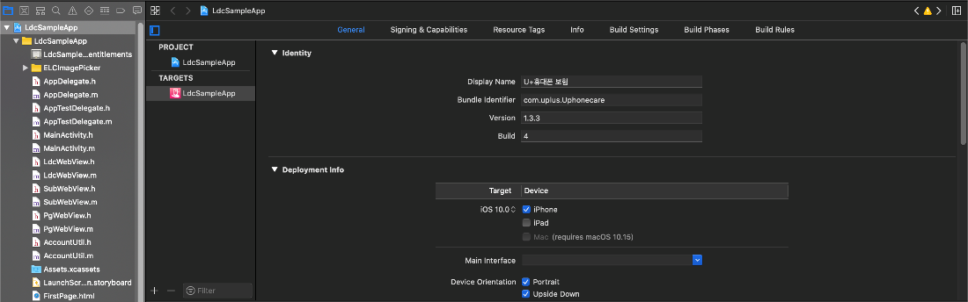

1. 인증서를 통하여 Team 선택

브라우저에서 <https://developer.apple.com/account/>로 이동한다.

그 후 아이디 패스워드를 입력하여 로그인한다.

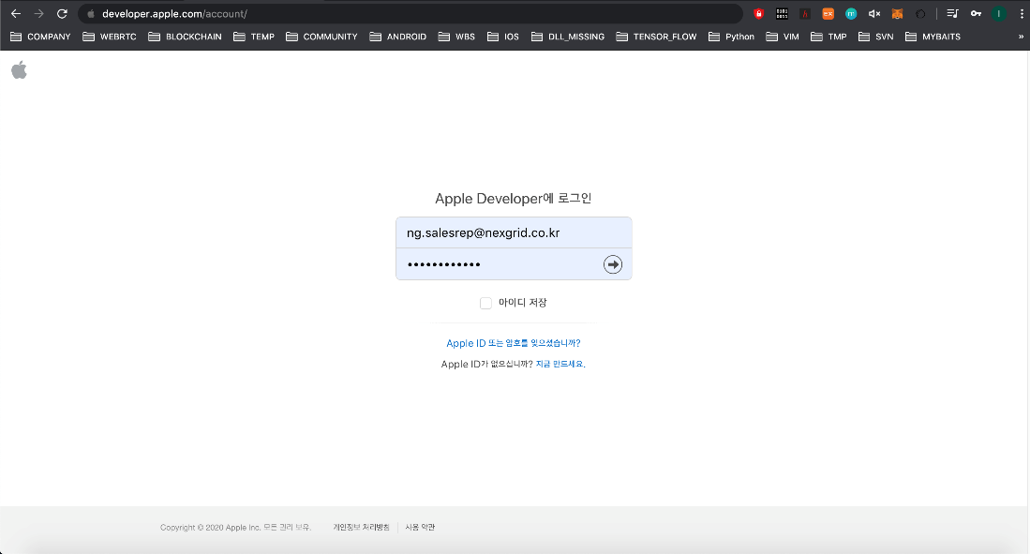

Certificates, Identifiers & Profiles 를 클릭한다.

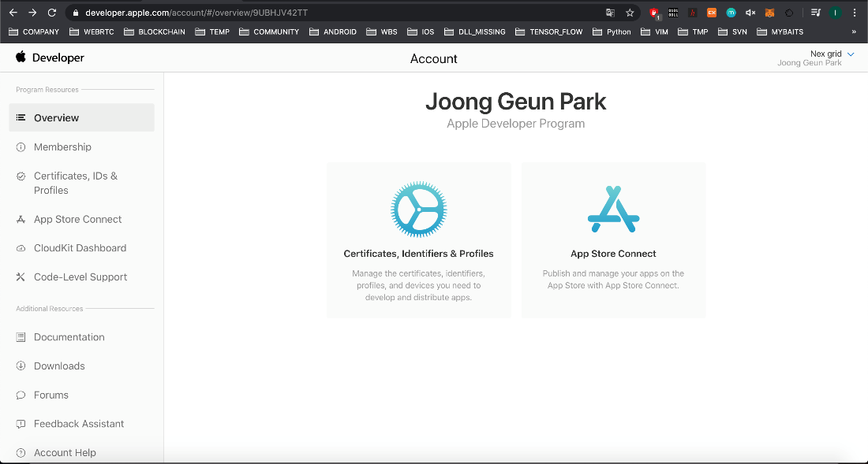

Certificates 클릭후 Joong Geun Park iOS Distribution을 선택한다.

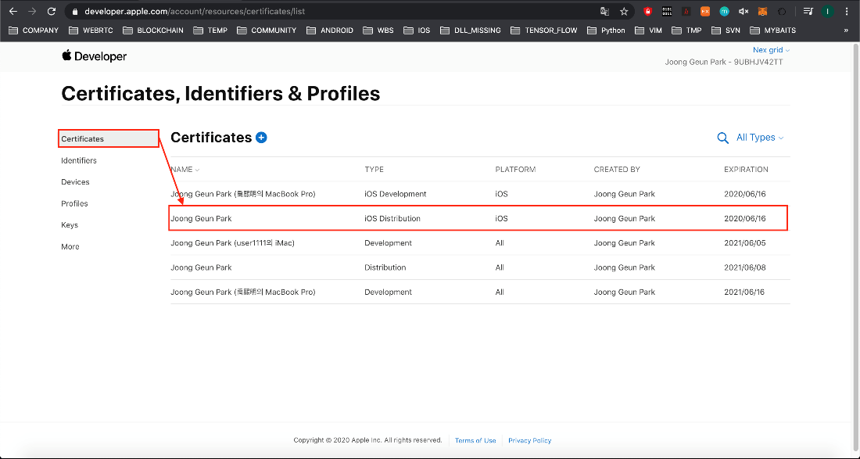

Download 버튼을 눌러 인증서를 다운받는다.

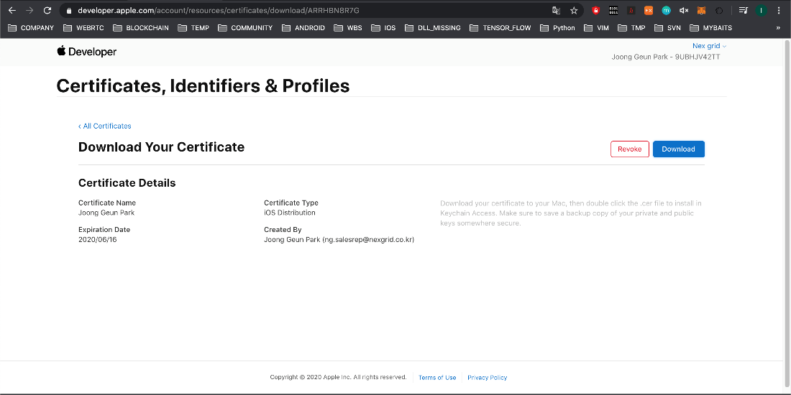

Download 받은 인증서를 더블 클릭한다.

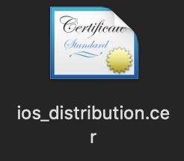

< All Certificates 를 선택하여 이전화면으로 돌아간뒤 Profiles -> LDC_Test를

Download 한다.

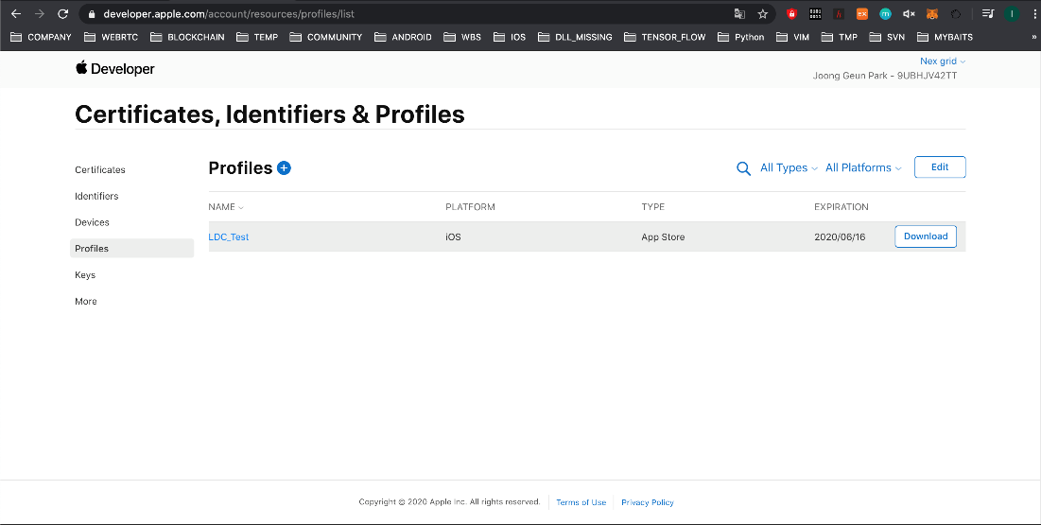

XCode -> 프로젝트 -> Signing & Capabilities 에서 Automatically manage signing

체크 해제 후 Provisioning Profile 에서 Import Profile... 을 클릭한다.

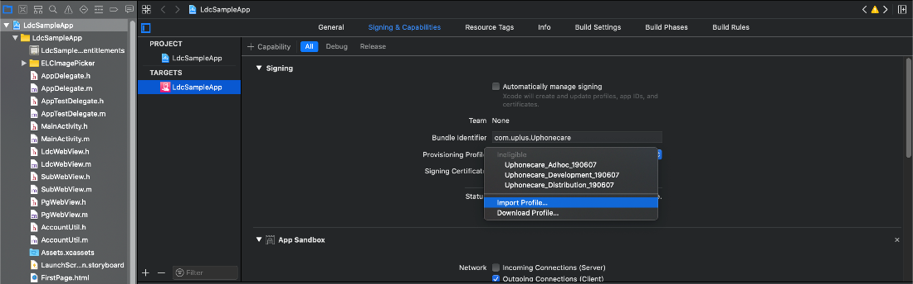

다운받은 프로파일을 클릭한후 Open을 누른다.

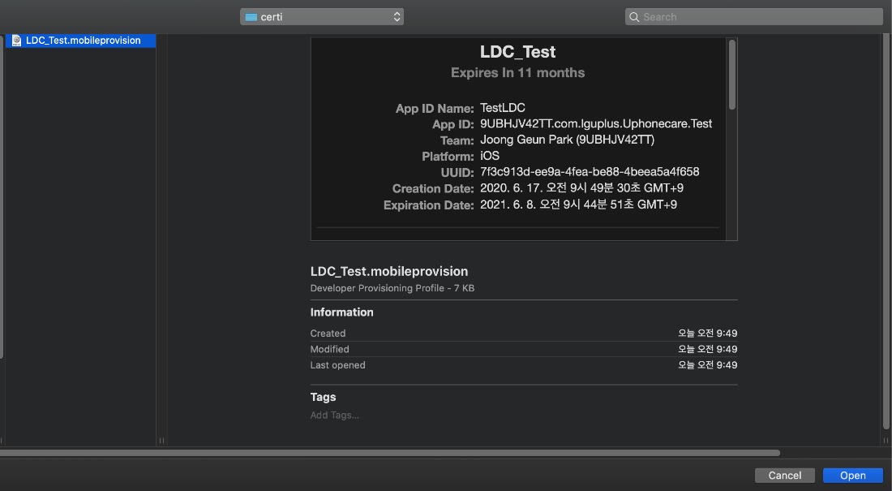

검수 번들 아이디 'com.lguplus.Uphonecare.Test'를 입력한다.

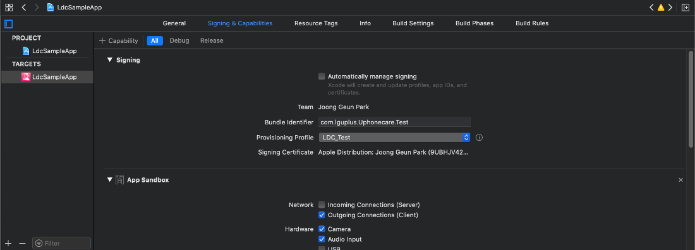

* 1. 분실 파손 상용 환경 설정

상용은 LG 쪽에서 인증서를 전달해주는 방식을 사용하기 때문에 인증서를 통하여

Team을 선택하여야 한다. 인증서의 경우 만료 기간이 있기 때문에 유효 기간 만료시

LG에 요청하여 전달받아야한다.

* 1. 인증서를 통하여 Team 선택

LG에게 전달받은 인증서 및 프로파일은 아래와 같다.

만약 유효기간의 만료되지 않았다면 SVN에 분실파손 프로젝트 -> certi 폴더에 있는

파일을 사용해도 무관하다.

p12 확장자 파일을 더블클릭한다.

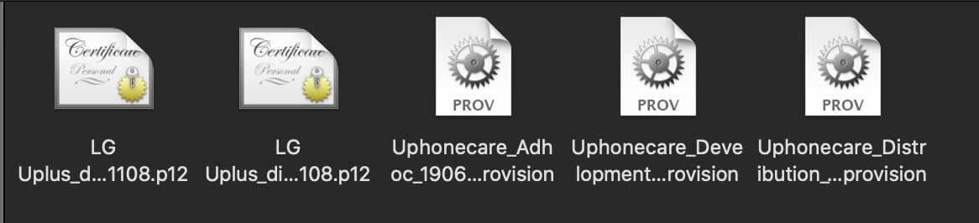

유플러스에서 전달받은 암호를 입력한다.

처음 전달받을 당시 암호는 dbvmffjtm1234A!이다.

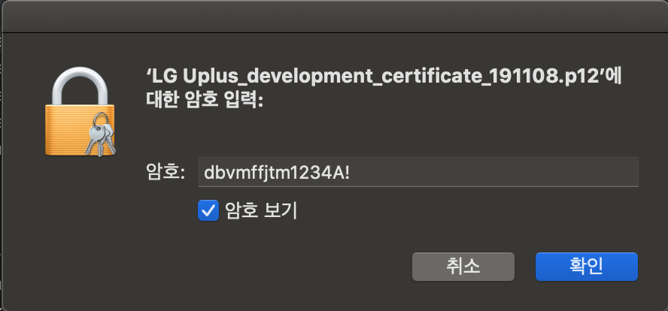

Automatically manage signing을 체크 해제 후에

상용 Bundle Id com.uplus.Uphonecare를 입력한다.

그 후 Provisioning Profile 에서 Import Profile...을 선택한다.

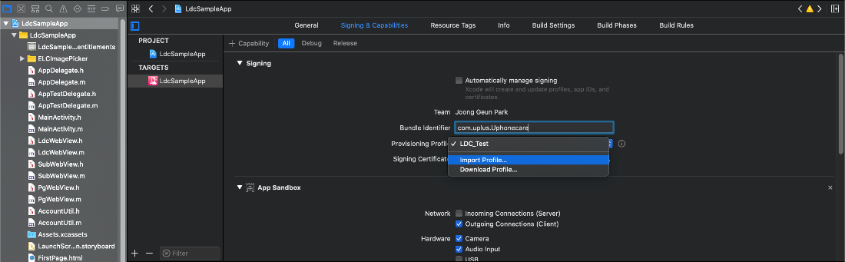

 mobileprovision 파일 선택후 Open을 선택한다.

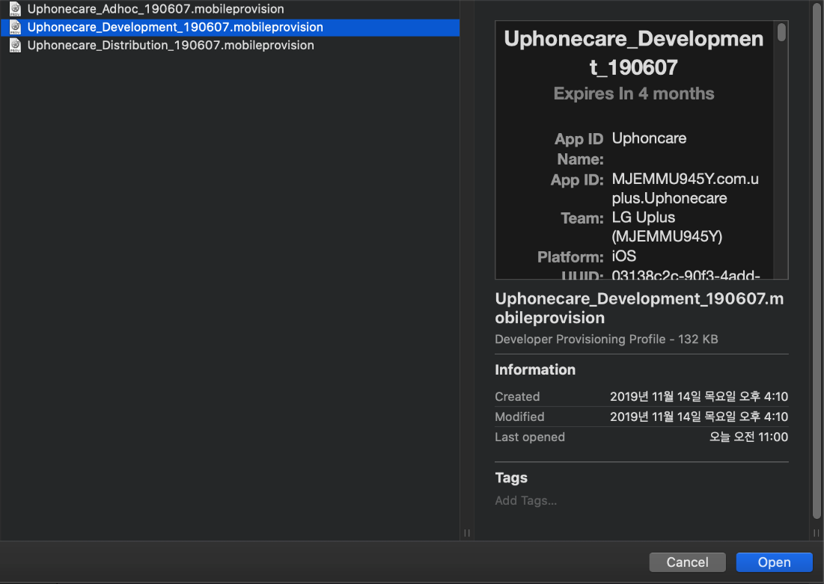

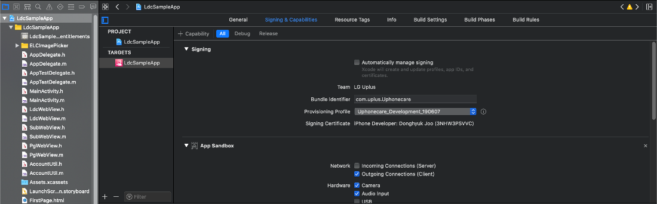

1. 분실 파손 배포
2. 분실 파손 검수 배포

검수 배포를 할경우 LDC URL 과 Das URL를 검수로 변경하여야 한다.

LdcWebView.m 소스에서 *mainUrl 로 검색하면 아래와 같은 화면이 나온다.

여기서 mainUrl을 LDC 검수 URL인 phone.uplus.co.kr로 변경한다.

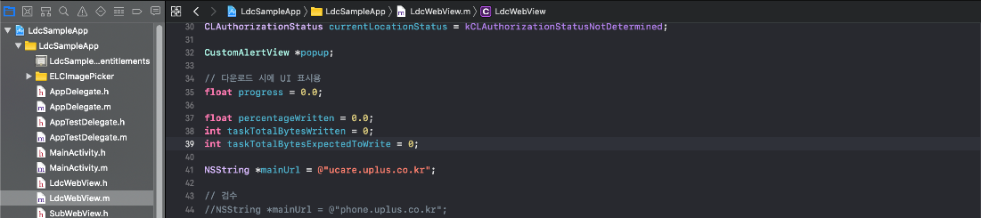

또한 LdcWebView.m 소스에서 setServerTarget로 검색하면 아래와 같은 화면이 나온다.

setServerTarget Server 인수를 Das 검수를 가르키는 DAS_TARGET_STAGE로 변경한다.

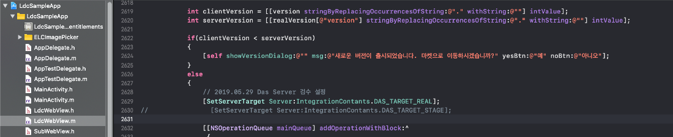

번들 아이디 버전 빌드 번호가 검수 환경으로 입력되어 있는 것을 확인한다.

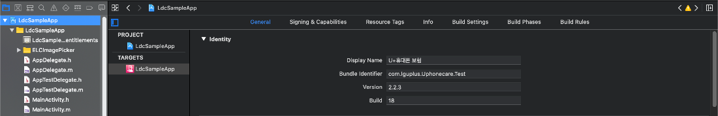

실행 오른쪽 디바이스 선택이 Generic iOS Device로 되어 있는 것을 확인한다.

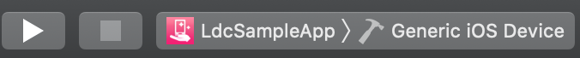

Product -> Analyze를 클릭한다.

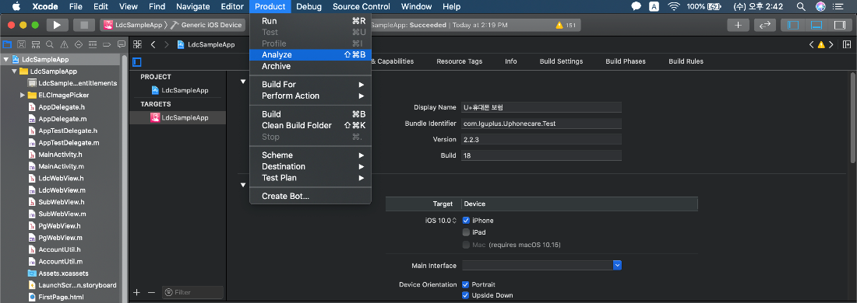

Product -> Archive를 클릭한다.

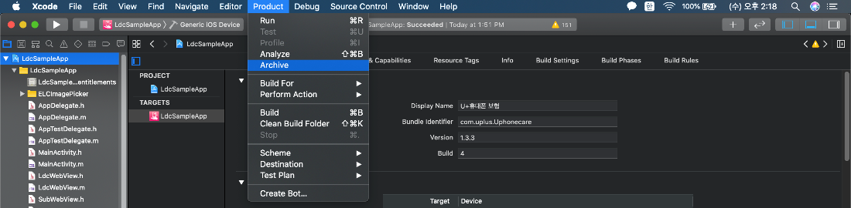

Distribute App을 선택한다.

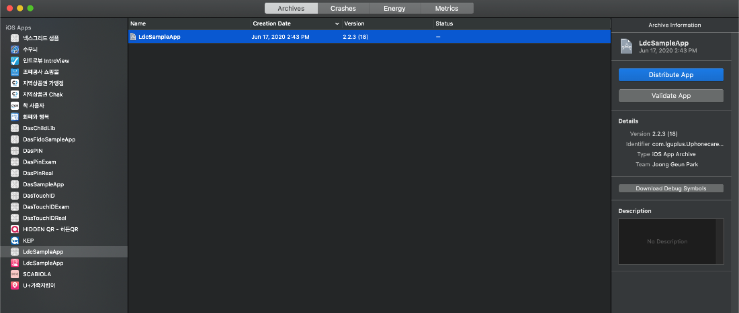

App Store Connect 클릭후 Next를 클릭한다.

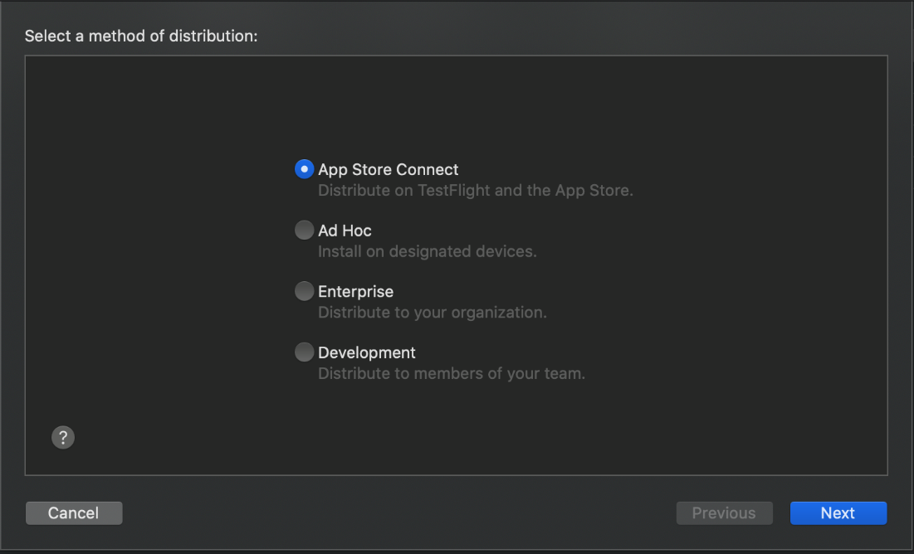

Upload 선택 후 Next를 클릭한다.

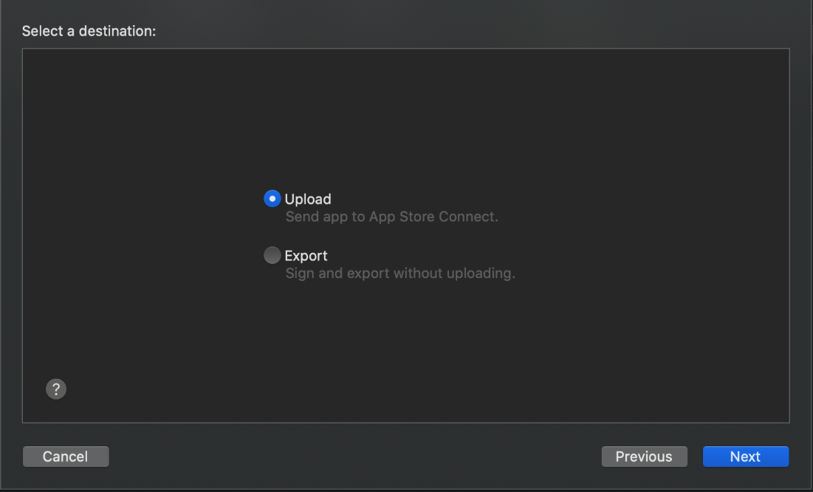

Upload your app.. 체크 박스 선택후 Next를 클릭한다.

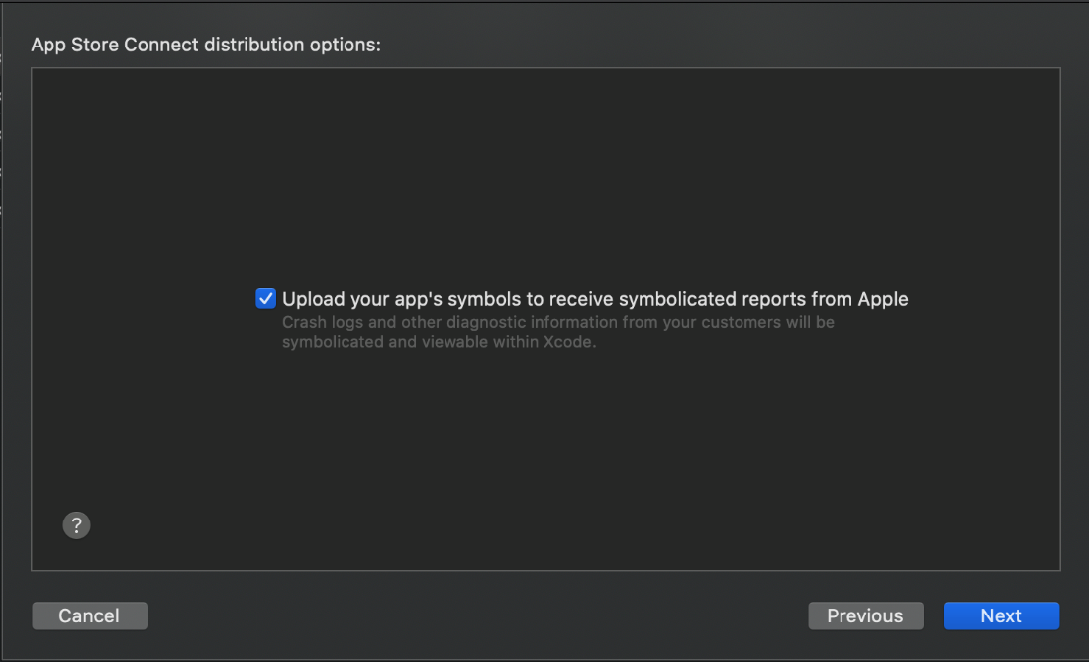

Automatically manage signing을 체크하고 Next를 클릭한다.

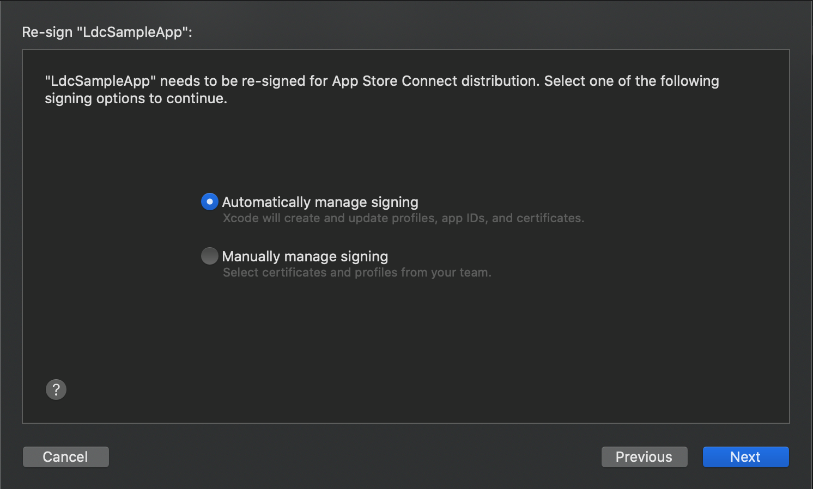

Upload를 선택한다.

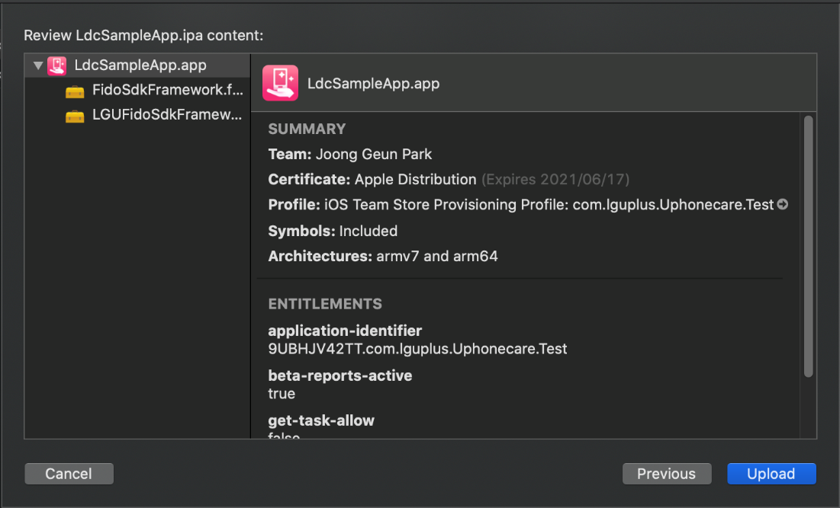

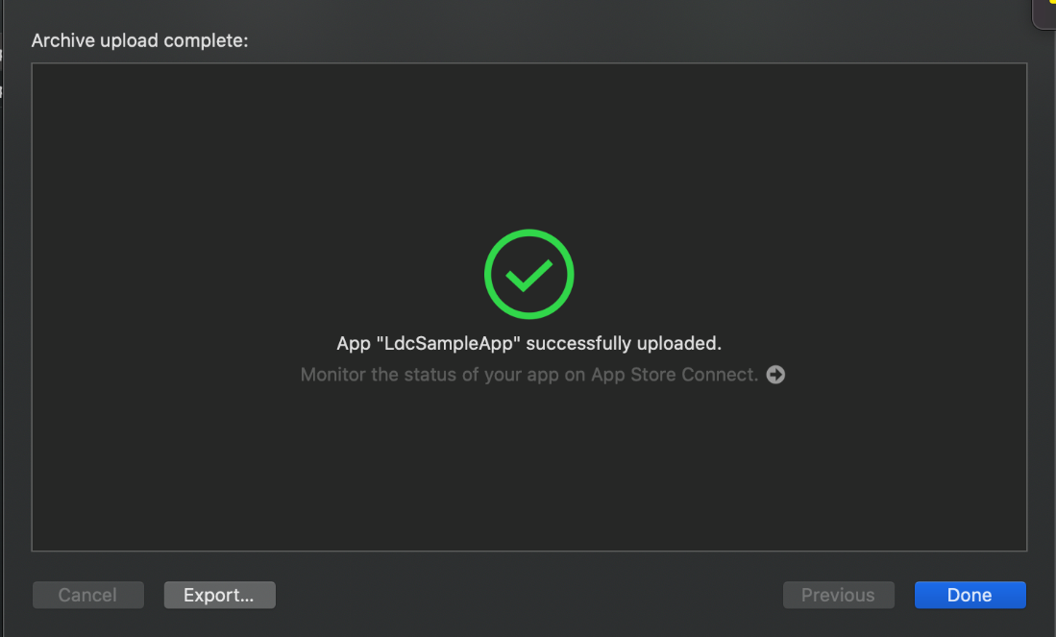

Upload 성공하면 브라우저에서 <https://appstoreconnect.apple.com/login>

접속후 검수 아이디 및 패스워드로 로그인한다.

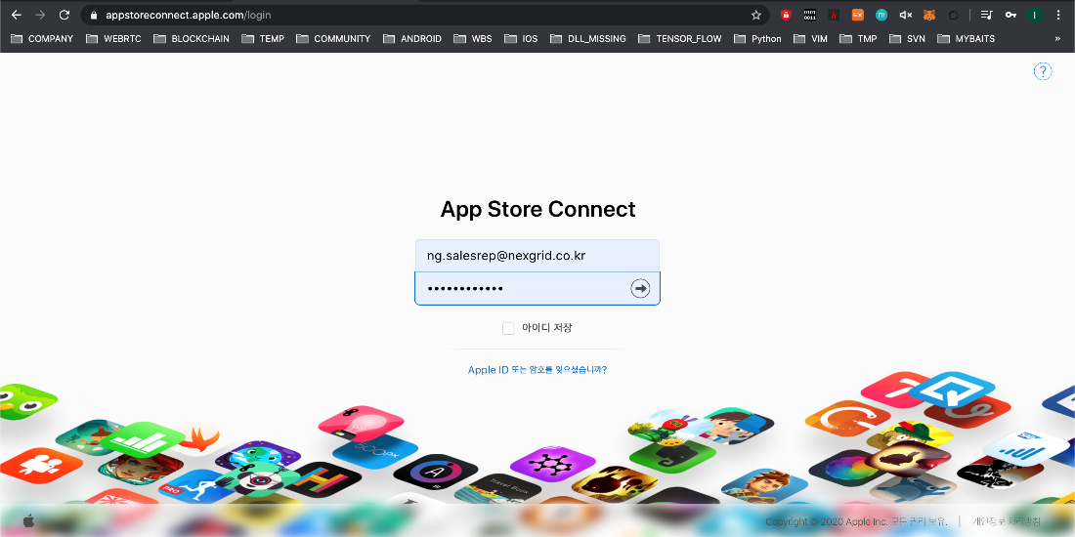

gridNex 아래 Team 이름이 Joong Geun Park인 것을 확인한다.

아니라면 클릭하여 바꿔준다.

그 후 나의 앱을 선택한다.

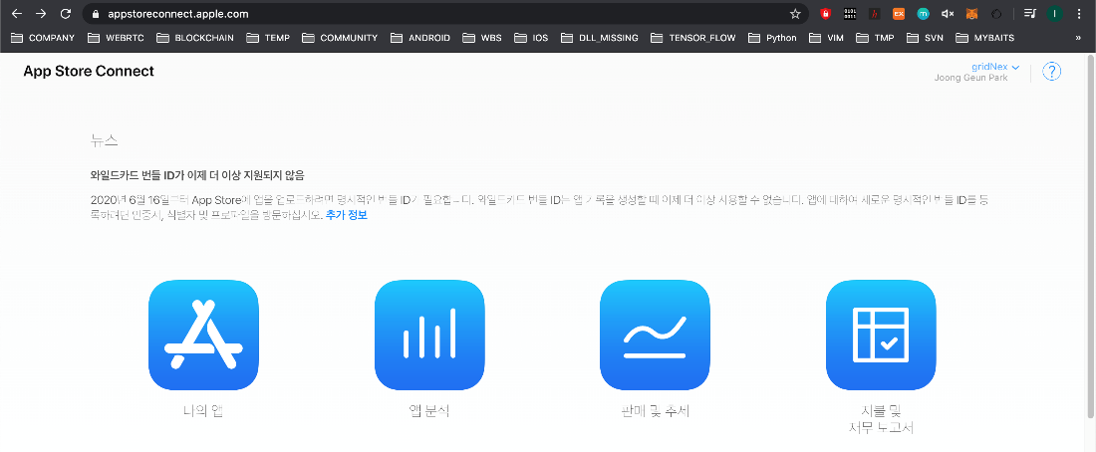

앱에서 U+휴대폰 분실 파손 보험 테스트를 선택한다.

TestFlight에서 내가 배포한 버전 및 빌드 번호로 앱이 업로드 되었는지 확인한다

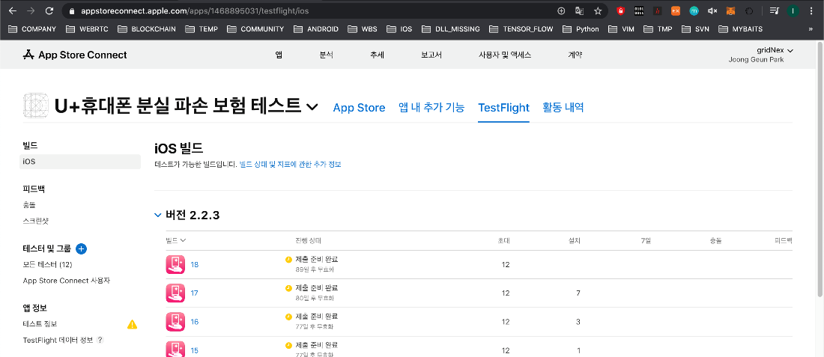

* 1. 분실 파손 상용 배포

검수 배포를 할경우 LDC URL 과 Das URL를 검수로 변경하여야 한다.

LdcWebView.m 소스에서 *mainUrl 로 검색하면 아래와 같은 화면이 나온다.

여기서 mainUrl을 LDC 상용 URL인 ucare.uplus.co.kr로 변경한다.



또한 LdcWebView.m 소스에서 setServerTarget로 검색하면 아래와 같은 화면이 나온다.

setServerTarget Server 인수를 Das 상용을 가르키는 DAS_TARGET_REAL로 변경한다.



번들 아이디 버전 빌드 번호가 상용 Setting 으로 입력되있는 것을 확인한다.

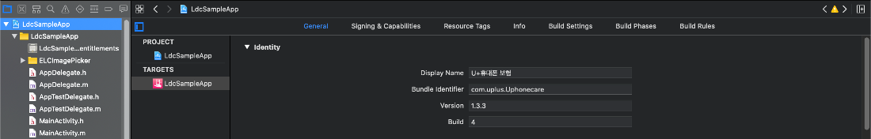

실행 오른쪽 디바이스 선택이 Generic iOS Device로 되있는 것을 확인한다.



Product -> Analyze를 클릭한다.

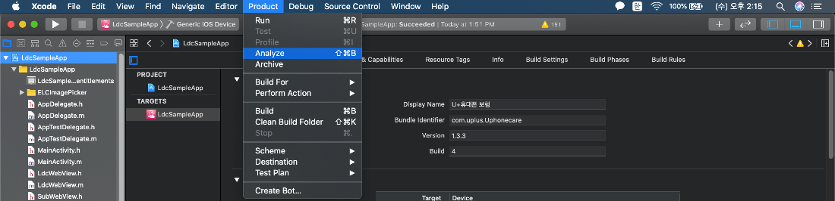

 Product -> Archive를 클릭한다.



Distribute App을 선택한다.

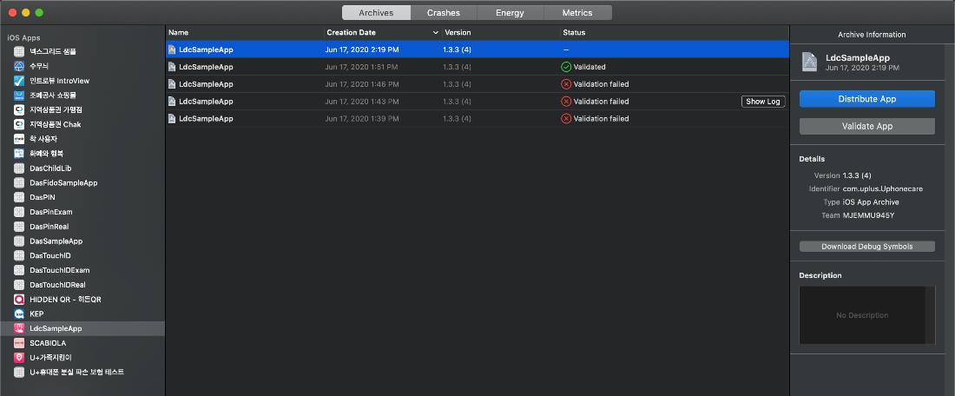

App Store Connect 클릭후 Next를 클릭한다.



Upload 선택 후 Next를 클릭한다.



Upload your app.. 체크 박스 선택 후 Next를 클릭한다.



Select Profile 을 체크하고 Uphonecare_Distribution_.. 을 선택한다.

보이지 않는다면 Import Profile... 선택후 LG에서 전달받은 mobileprovision를

선택한다. 그후 Next를 클릭한다.

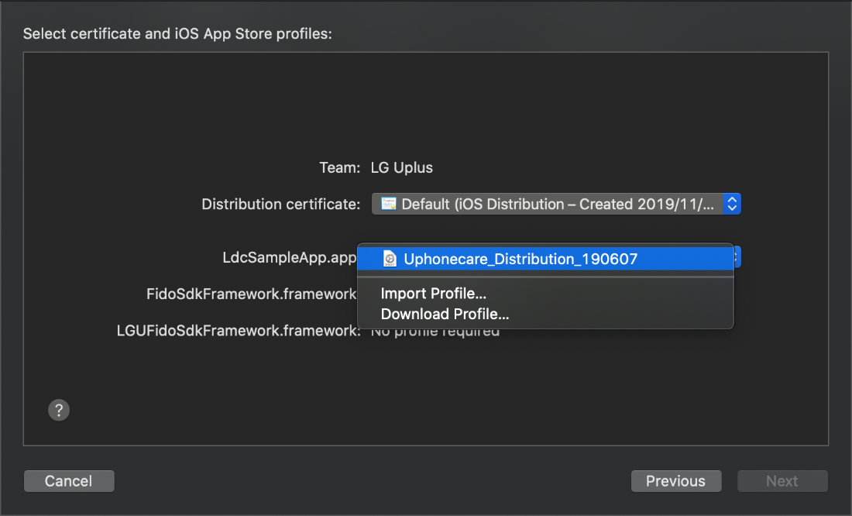

Upload를 선택한다.

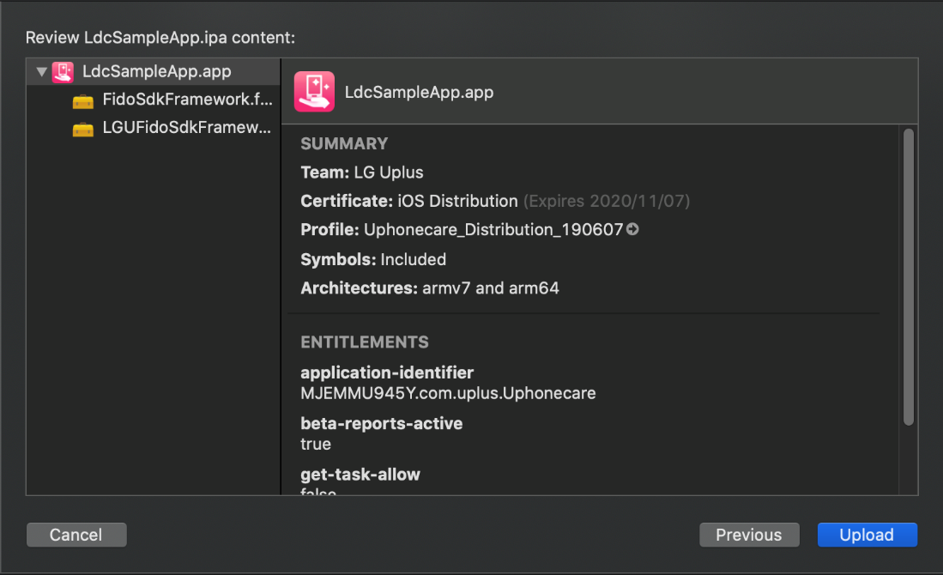

Upload 성공하면 브라우저에서 <https://appstoreconnect.apple.com/login>

접속후 LG에서 발급받은 아이디 및 패스워드로 로그인한다.

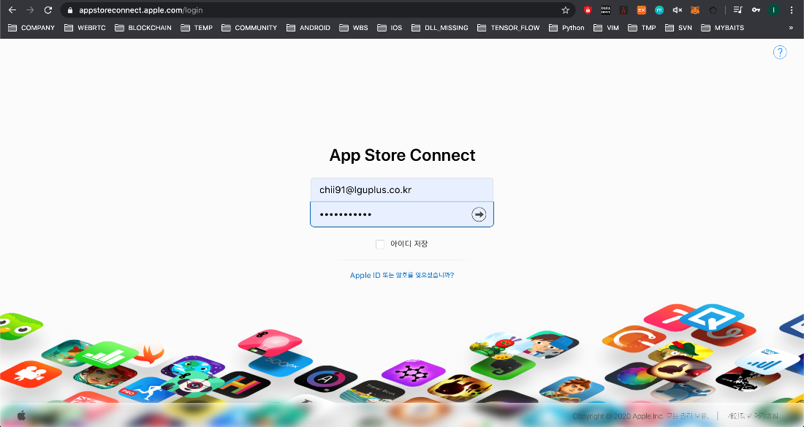

핀테크기술팀김흥진 아래 Team이름이 LG Uplus인 것을 확인한다.

아니라면 클릭하여 바꿔준다.

그 후 나의 앱을 선택한다.

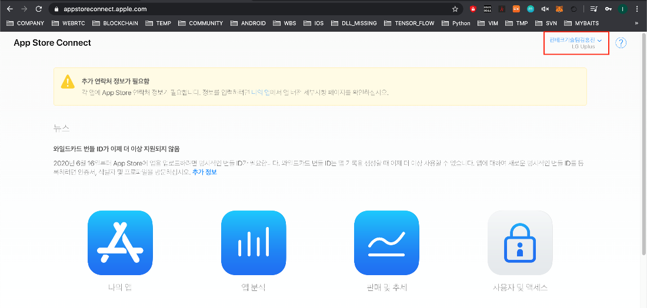

앱에서 U+휴대폰 분실 파손 보험을 선택한다.

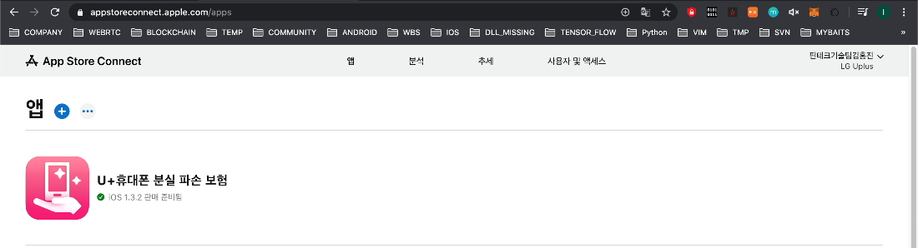

TestFlight에서 내가 배포한 버전 및 빌드 번호로 앱이 업로드 되었는지 확인한다.

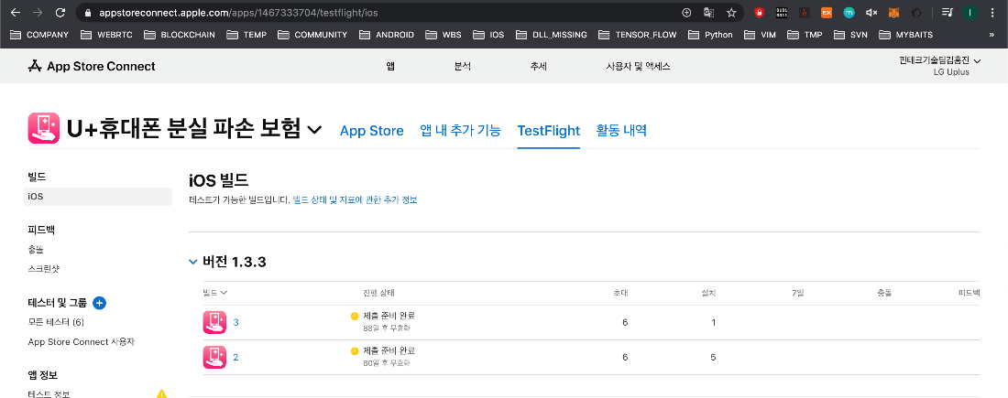

1. 분실 파손 참고 사항
2. 디버그 모드

LDC에서 웹뷰 콜백 테스트를 위한 페이지를 html로 만들어 놓았다.

debug를 True로 변경후 실행하면 확인할수있다.

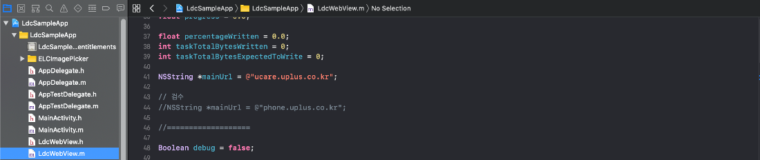

7.2 수출 규정 관련 문서 누락됨

애플 테스트 플라이트 배포시 수출 규정 관련 문서가 누락됨이라는 메시지가

포함된다.

클릭하여 수출 규정 관련 문서에서 암호화을 사용하지 않습니다를 체크한 이후부터

테스트가 가능하다.

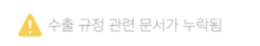

이러한 과정이 너무 귀찮고 배포 후 앱스토에 들어가는 수고를 덜하기위해

처음부터 암호화를 사용하지 않는다는 명시를 해줄 수 있는데

Info.plist 파일에서 ITSAppUsesNonExemptEncrytion False를 작성하여 주면 된다.

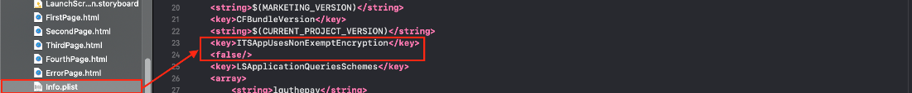

7.3 분실 파손 실행 플로우

분실 파손 실행 플로우는

main.m -> AppTestDelegate.m -> LdcWebView.m 이다.

7.4 키 접근 허용 다이얼로그

아래와 같이 키접근을 허용하고자 합니다라는 메시지가 뜰경우

맥 비밀번호 입력후 항상 허용을 하여 주면 된다.

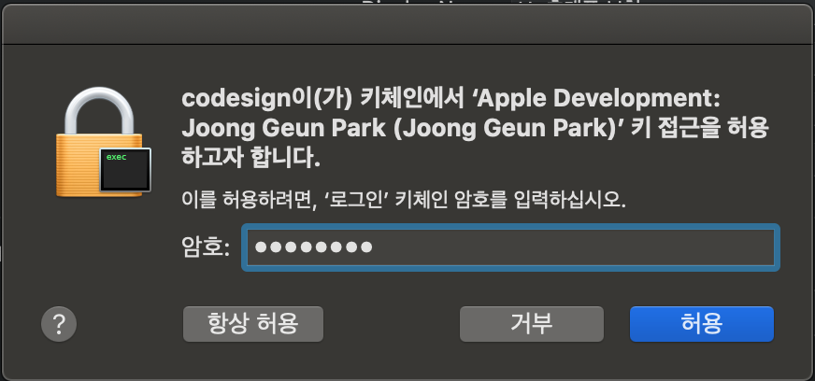

1. 분실 파손 에러 대응
2. No suitable application records were found.
3. App Store Connect Operation Error

No suitable application records were found. Verify your bundle identifier ‘com.uplus.Uphonecare’ is correct.

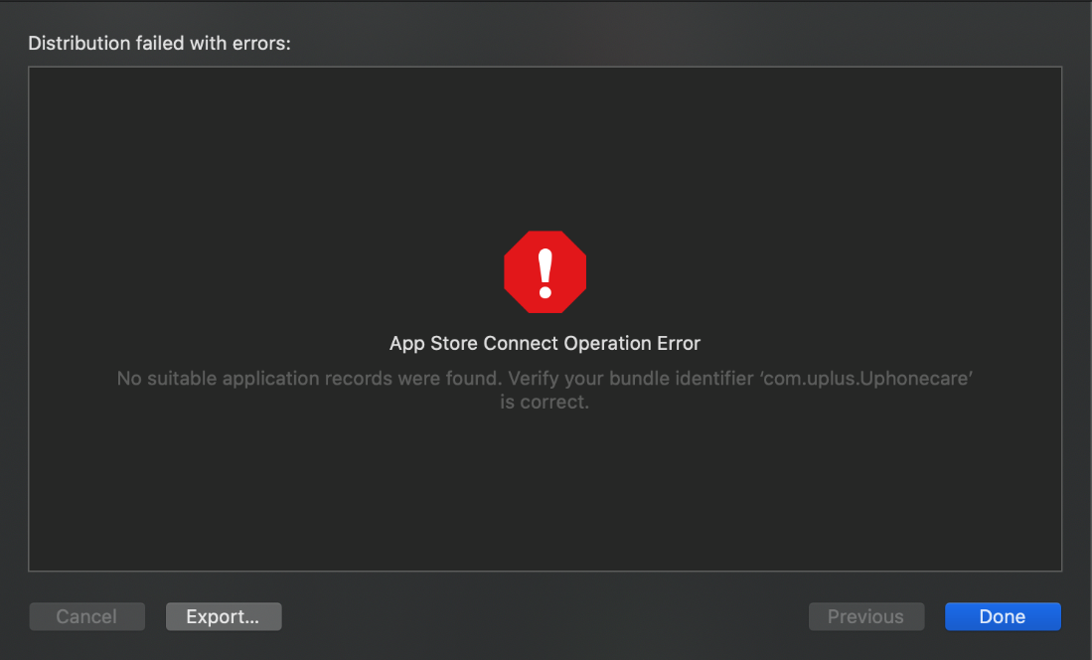

위 방안은 도중 인증서가 꼬여서 생기는 현상이다.

깔끔하게 인증서 관련 파일 및 계정을 삭제한뒤 실행하면 해결가능하다.

[Command + Space] 에서 키체인 접근 검색한 뒤 실행한다.

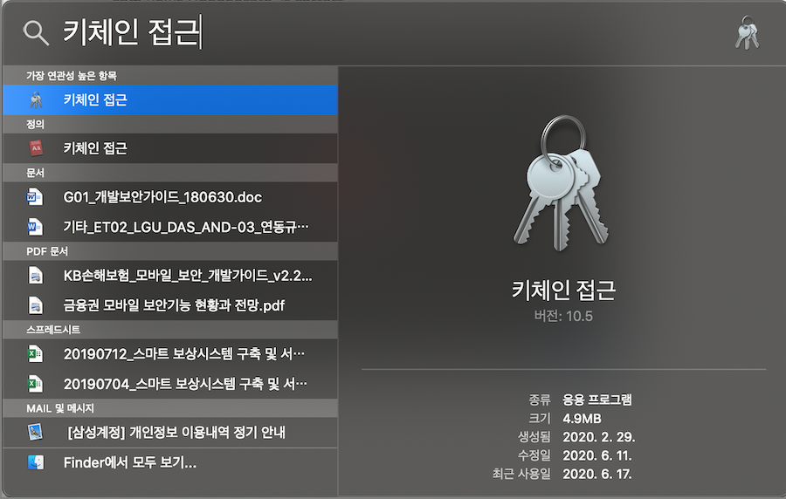

로그인 -> 인증서를 선택후 Apple Distribution, Apple Development 로 시작하는 것을

모두 삭제한다.

로그인 -> 키를 선택후 Apple Distribution, Apple Development 로 시작하는 것을

모두 삭제한다.

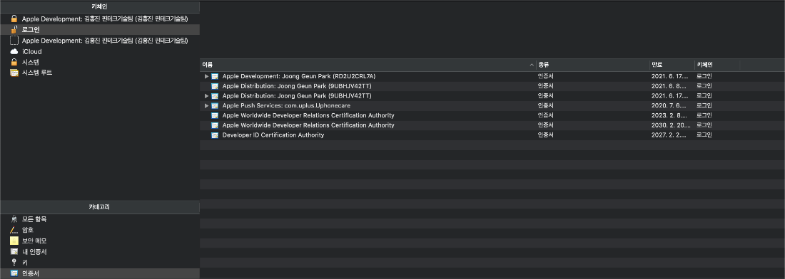

Xcode -> Preferences...를 선택한다.

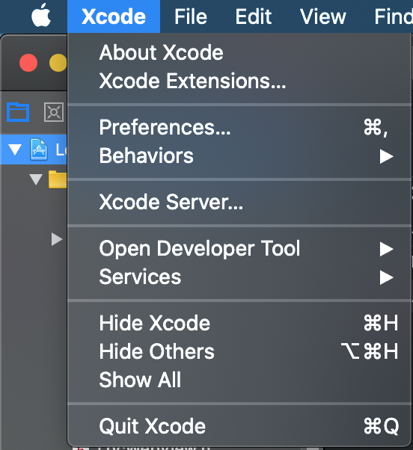

 Accounts선택후 나오는 모든 계정을 - 를 클릭하여 모두 삭제한다.

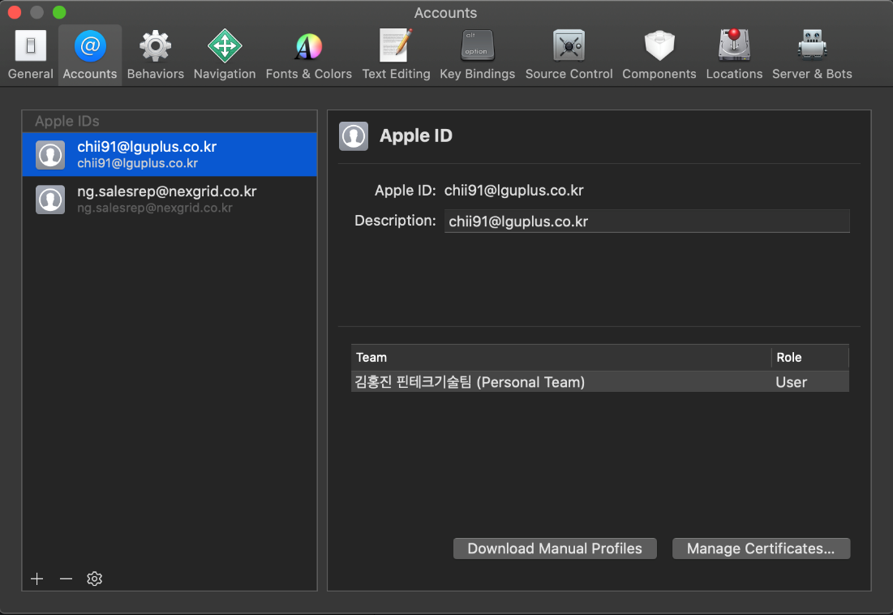

 발급받은 인증서를 더블클릭하여 재등록하여 준다.



Project -> Signing & Capbilities -> Provising Profile -> import Profile...을 선택한다.

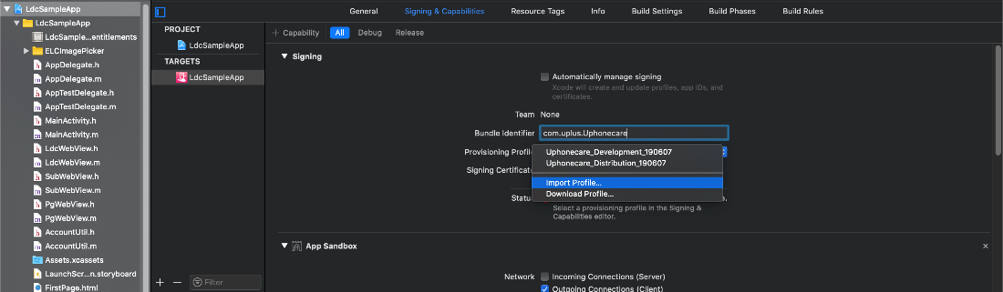

 발급 받은 mobileprovision을 선택한다. 보통 Development로 선택하나 되지 않는다면

Distribution을 선택한다.

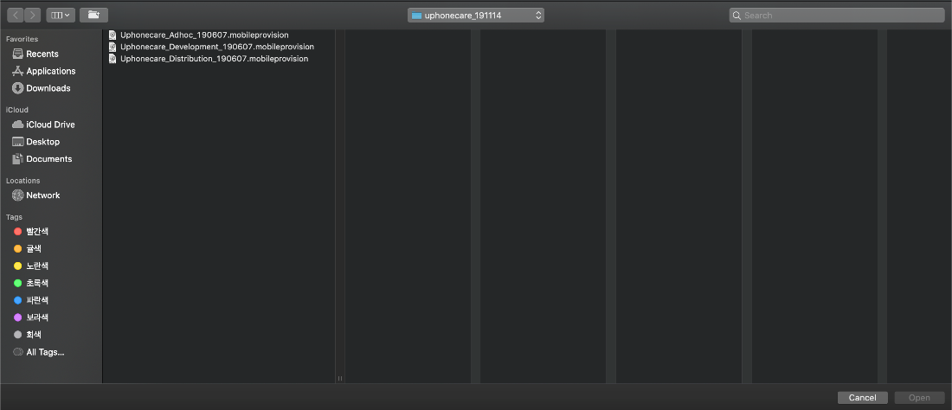

 Xcode -> Product -> Archive를 선택한다.

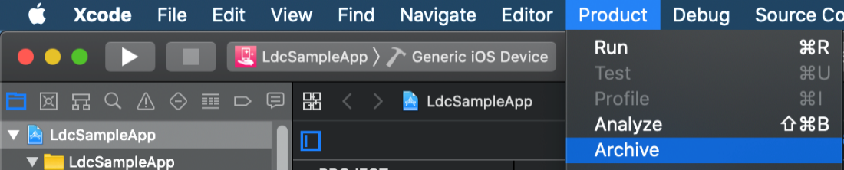

 Validate App을 선택한다.

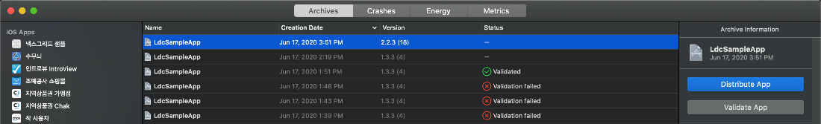

 Manage Accounts...를 선택한다.

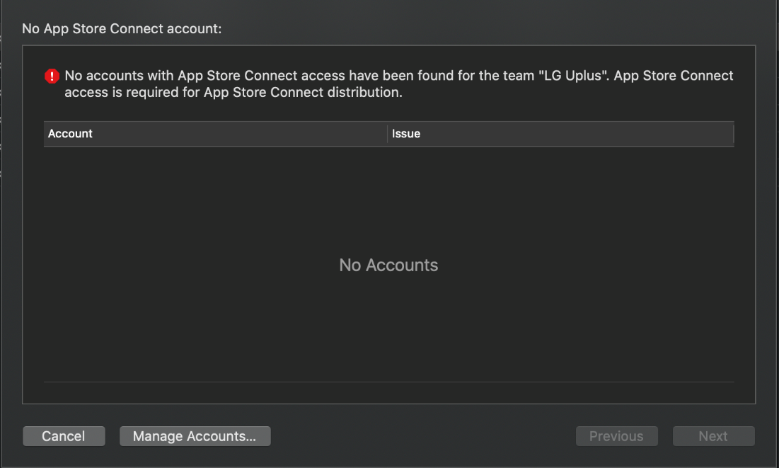

 + -> Apple ID -> Continue를 선택한다.

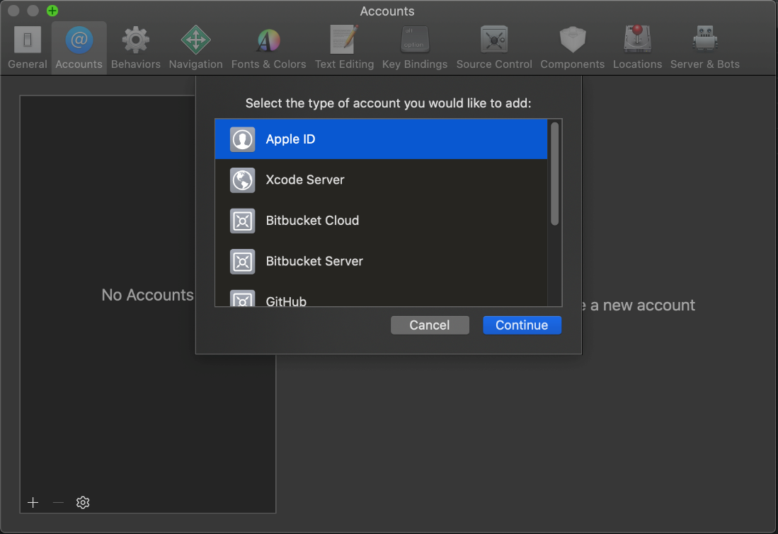

 LG 발급 아이디 패스워드를 입력한다.

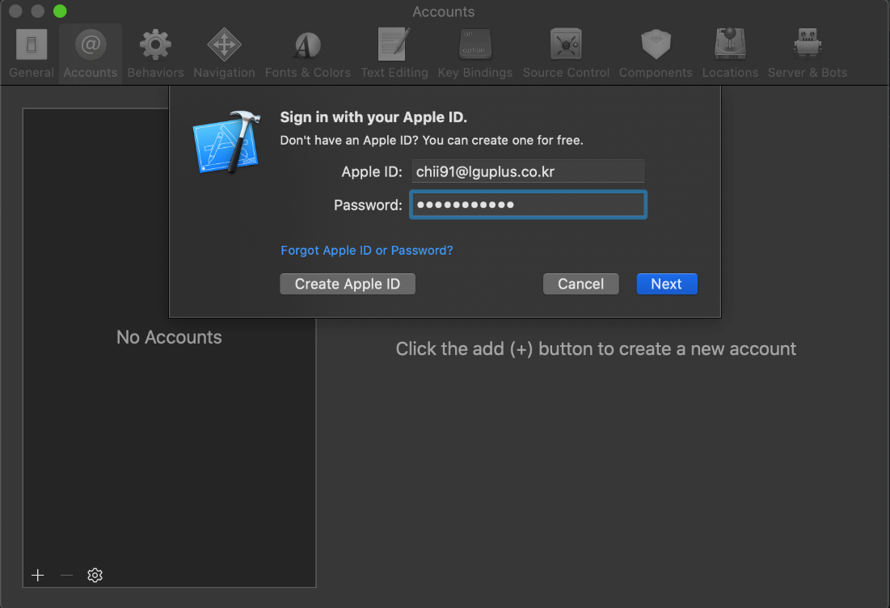

 체크 박스 체크후 Next를 클릭한다.

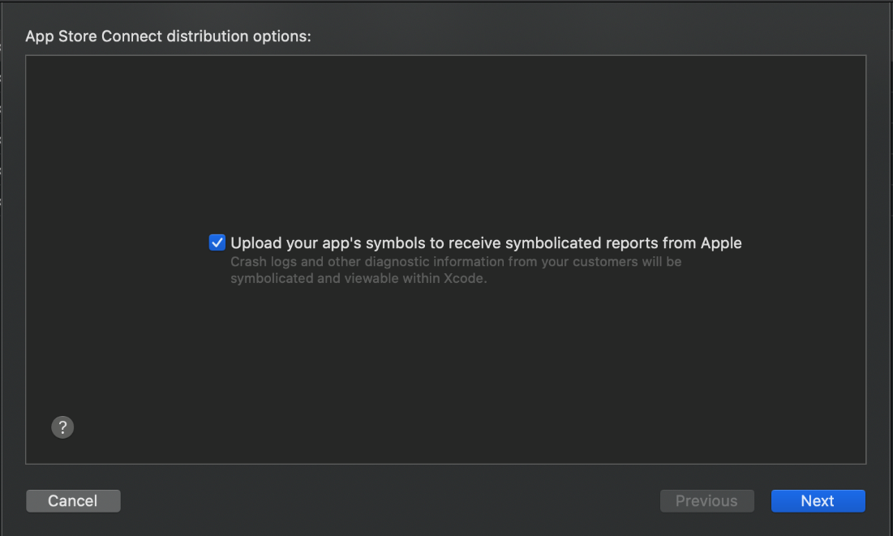

 Import Profile... 클릭하여 LG에서 발급받은 mobileprovision 을 선택한다.

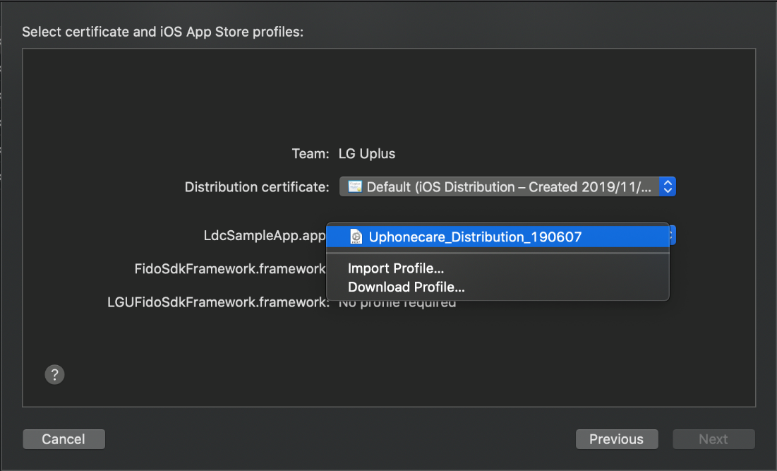

 Validate를 선택한다.

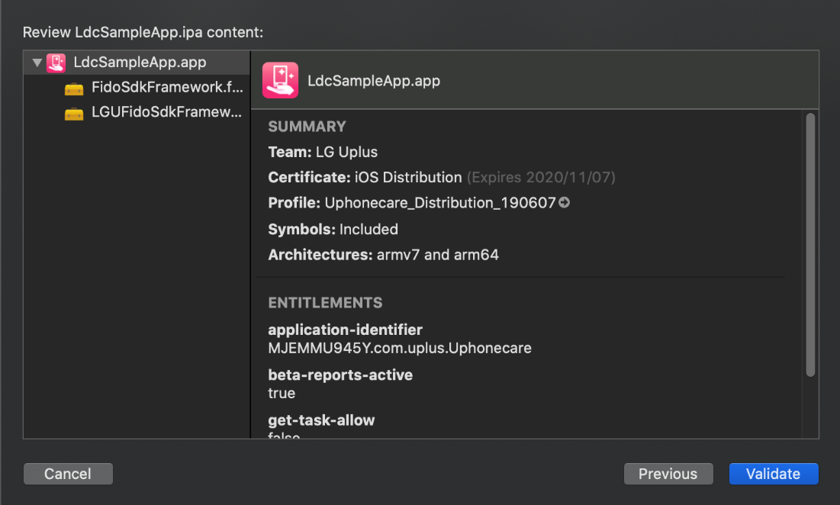

 성공 메시지가 나오면 에러 대응 성공이다.

만약 실패한다면 XCode 재설치 후 위 과정을 동일하게 반복한다.

